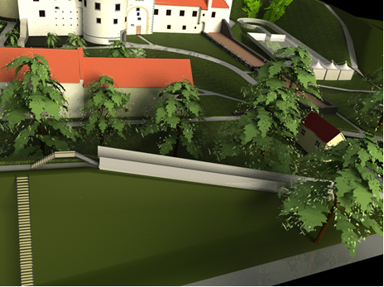

Ime i prezime odgovorne osobe ponuditelja:____________________
Potpis ponuditelja: ________________________________________
Mjesto i datum: ___________________________________________
M.P.

